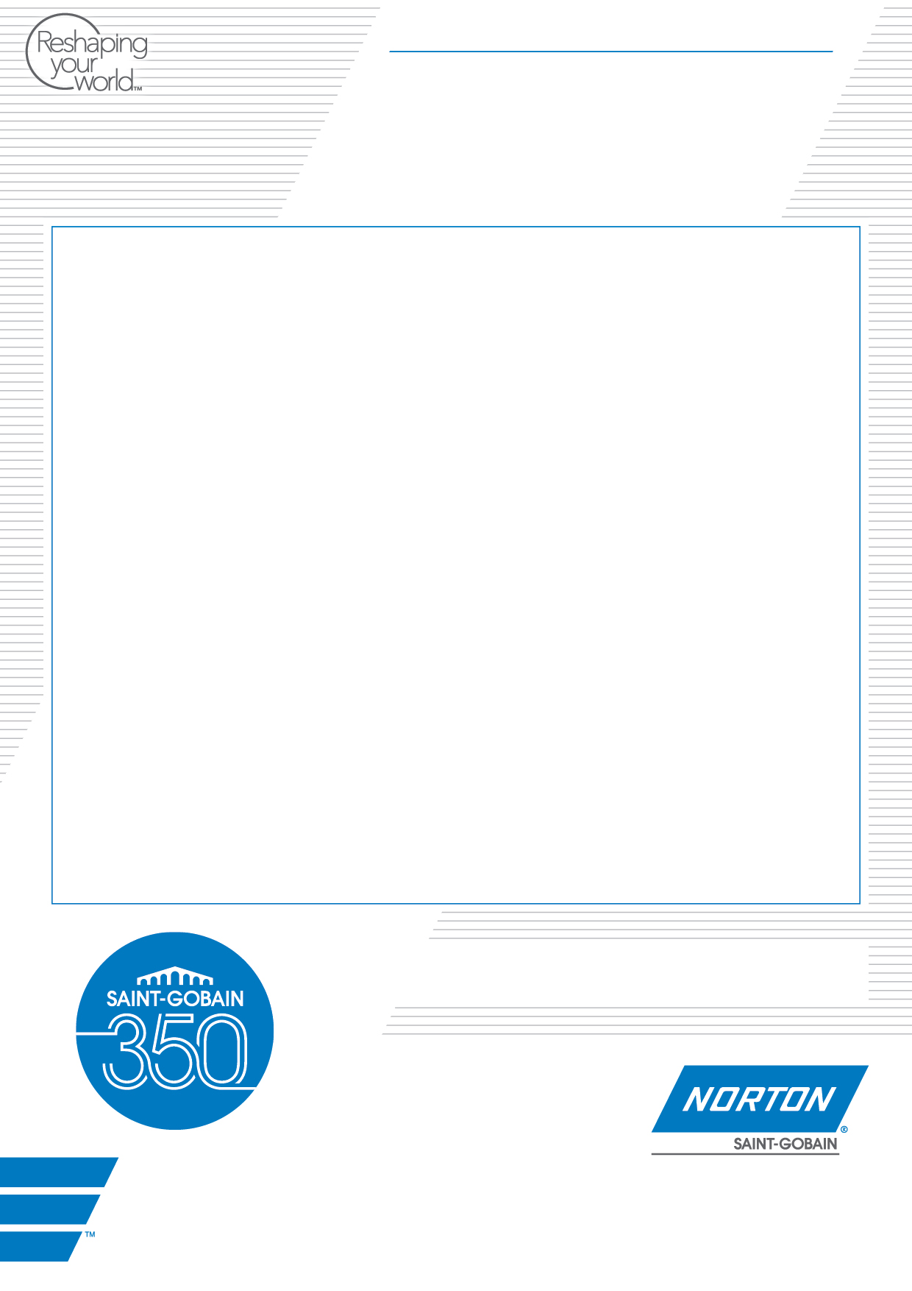

PRESSMEDDELANDE

Januari 2015

Ny maskeringsplast för billackering

Norton har utökat sitt sortiment med maskeringsplast med en ny kvalitet, Plastifilm Ultra, som inte ger några märken i lacken vid täckning av fuktiga karosser.

Plastifilm Ultra är behandlad för att motverka krackelering och flagning av lack under torkning och har en tät struktur vilket gör att ingen lack tränger igenom plasten. Den har hög absorptionsförmåga och kan användas för såväl vatten- som lösningsmedelsbaserade lacker. Plastifilm Ultra är mjuk och följsam vilken gör täckningen snabb och enkel och är statisk vilket ger direkt vidhäftning mot karossen. Den kan även användas på fuktiga karosser utan att lämna märken i lacken.

Den nya maskeringsplasten är tillverkad av HDPE (High Density Polyethylene) och är återvinningsbar. Plastifilm Ultra är värmeresistent upp till 110º. Den finns i 4,5 och 6 m bredd och i längderna 100 m, 120 m och 150 m och levereras i en praktisk förpackning.

I Nortons maskeringssortiment ingår även flera olika typer av maskeringstejp som täcker in de vanligast förekommande användningsområdena för maskeringsarbeten inom bl.a. billackerings- och plåtverkstäder.

”Med Nortons nya Plastifilm Ultra kan man maskera fuktiga karosser utan föregående torkning och arbetet går dessutom enklare och snabbare eftersom maskeringsplasten är så mjuk och följsam.” säger Patrik Olsson, försäljningsansvarig på Saint-Gobain Abrasives AB.

Se även www.saint-gobain-abrasives.com

**Saint-Gobain Abrasives AB**

Box 495, 191 24 Sollentuna • Telefon: 08-580 881 00 • Telefax: 08-580 881 01

E-post: sga.se@saint-gobain.com • Hemsida: www.saint-gobain-abrasives.com